Dolci Esperienze by Chef Iwan

Quiche ai porri e chedar

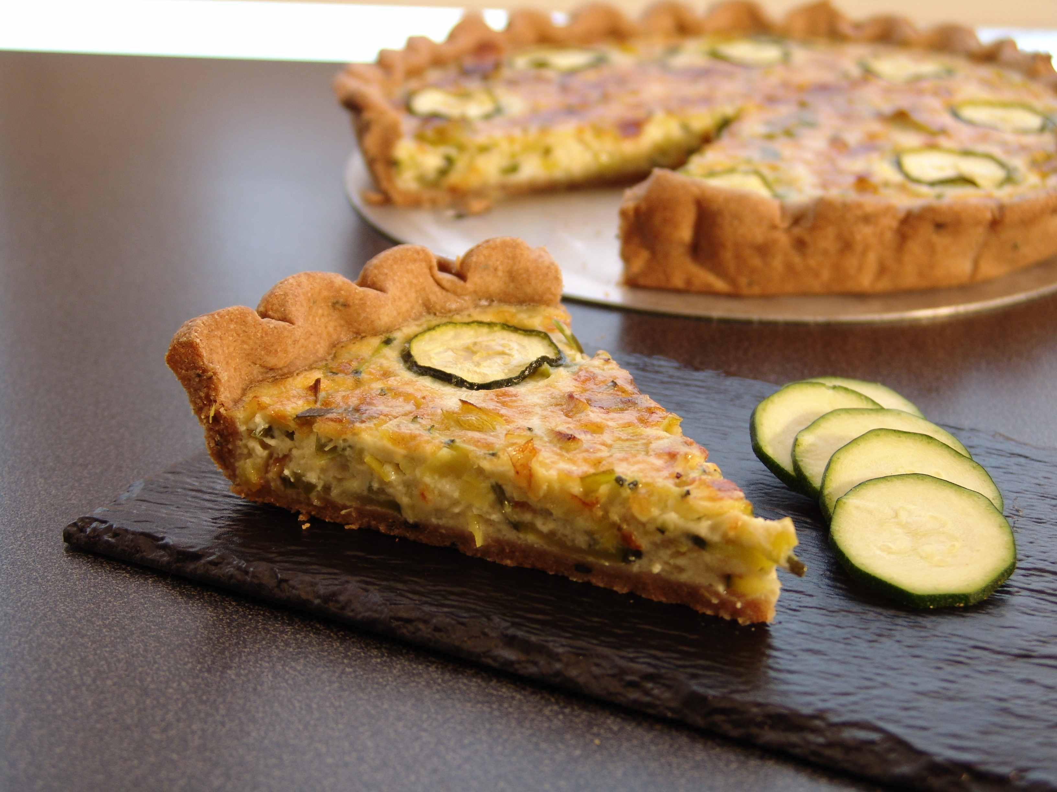

Ingredienti:

Pasta Brisée o sfoglia per il fondo, 3 mm di spessore

2 pz. Uova
100 gr. Panna da cucina
100 ml. Latte
100 gr. Chedar stagionato grattugiato
1 pz. Porro piccolo
1/2 cucc.ino Sale
1/2 cucc.ino Pepe macinato

Preparazione:

1 – Scaldare il forno a 170°C.
2 – Foderare gli stampini con la pasta brisée/sfoglia (3 mm spessore) e metterli in frigorifero a riposare.
3 – In una bacinella mescolare le uova, la panna e il latte.
4 – Aggiungere il formaggio grattugiato, il porro, il sale e il pepe. Mescolare
5 – Riempire gli stampi, oppure una tortiera
6 – Infornare e cuocere

Pasta Brisée
Ingredienti:

200 gr. Farina
100 gr. Burro freddo
1 pz. Uovo
1/2 cucc.ino Sale
1 cucc.iaio Acqua

Preparazione:

Impastare il tutto fino a quando l'impasto é liscio, formare una palla e mettere a riposare in frigorifero, al momento dell'utilizzo stendere la pasta con un mattarello.

